**深圳市揭阳商会到我区实地考察**

　　为实现“敦睦乡谊、共谋发展”的共同目标，巩固揭东到广州、深圳开展招商引资暨优化投资环境推介会的成果，本月1日下午，深圳市揭阳商会一行，由黄时余会长，带领深圳中客汽车有限公司总经理陈健雄，广东中科智能ＣＥＯ齐宪威，胡大一集团总裁李浩，深圳揭阳商会常务副会长陈妙财，副会长黄柱东等到我区实地考察洽谈项目，受到我区区委书记方烽等领导的欢迎。

　　座谈会上，方书记首先欢迎各位企业家前来揭东投资置业，特别是感谢黄会长亲自带队为我们带来好的项目，如果项目符合我们的产业规划和需求，我们区委区政府将全力配合做好服务工作，使项目能早日落地，实现政府和企业双赢。

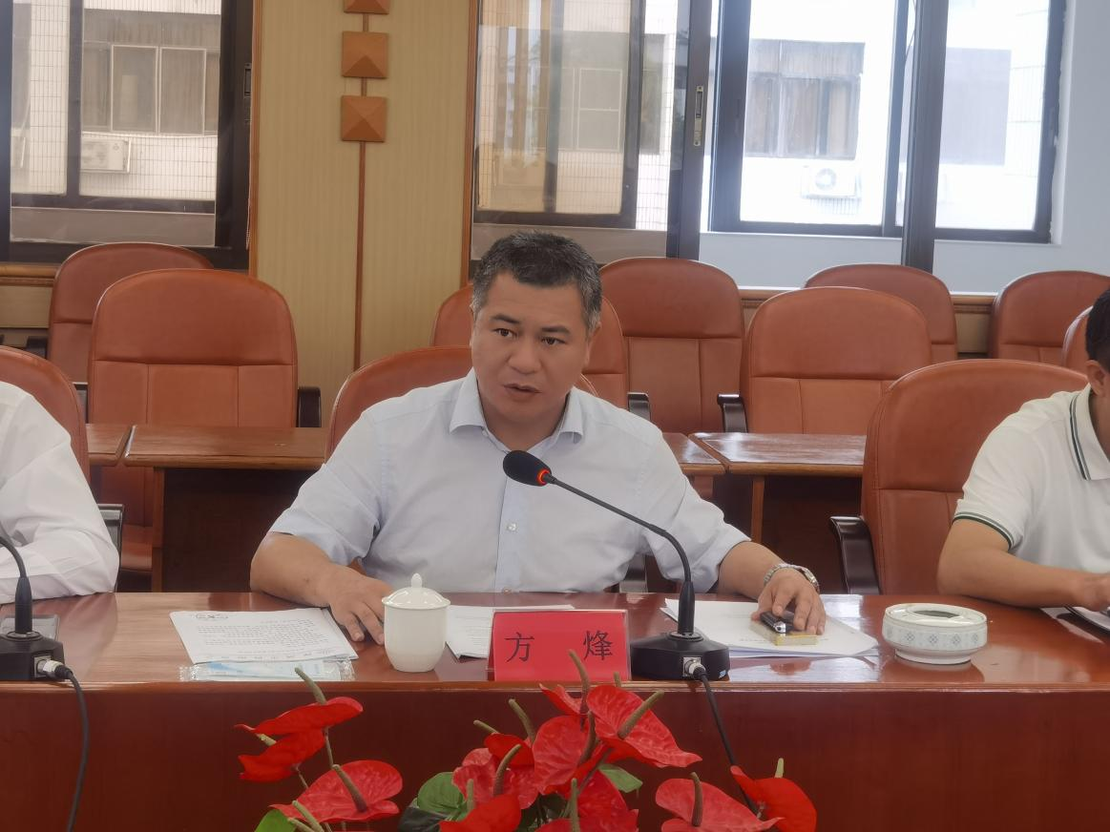

　　黄会长表示，近年来，揭阳市非常重视招商引资工作，特别是揭东区委区政府领导班子亲力亲为，大力推介揭东，政通人和的社会人文和良好的营商环境，对于我们投资者来说，现在投资揭东恰逢其时。本次带来的有深圳中客汽车有限公司新能源车等4个项目，请各位领导看是否符合我们的产业需求，认真考虑，支持项目落地。

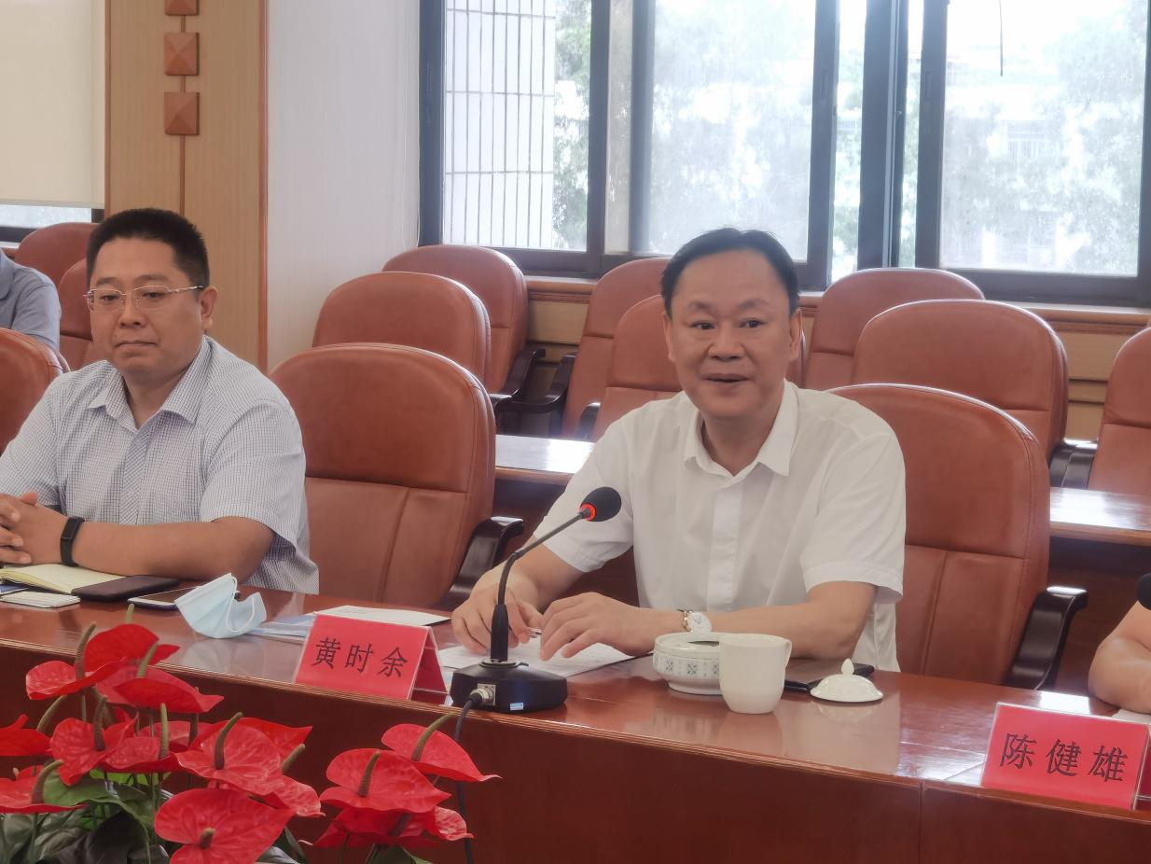

　　接着，各个项目投资人介绍项目基本情况并提出相关的需求。中客的陈总，中科智能的齐总和胡大一集团的李总，分别详细的介绍各自的投资项目，并就项目的投资需求提出了相关问题。区相关领导和各个职能部门负责人也就项目的投资进行深入的探讨，并回答了相关的问题。

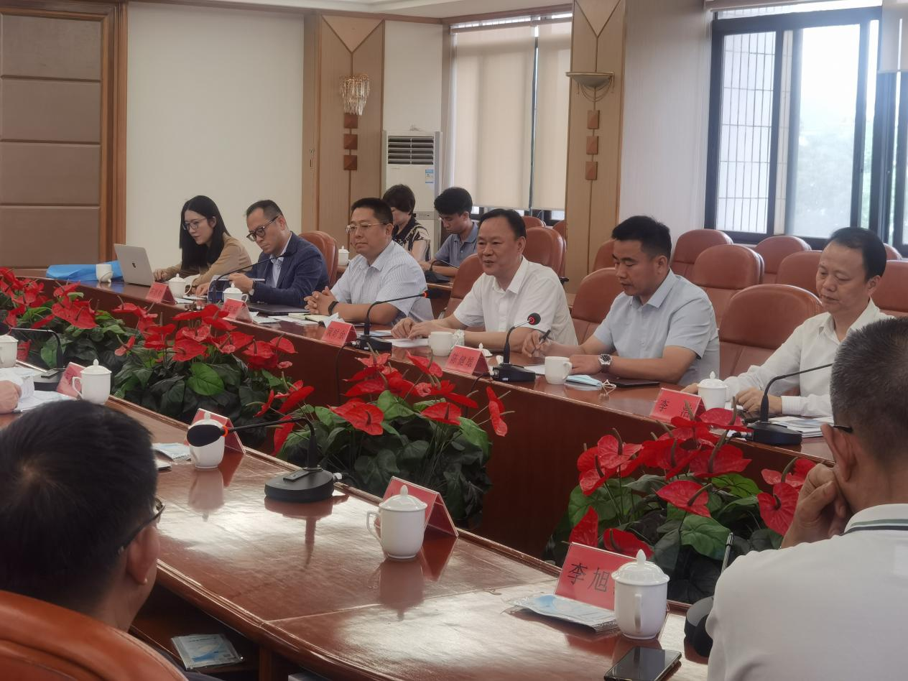

　　最后，方书记表示，对于好的项目，我们会以最好的服务来促进项目早日落地。具体的工作由修文副书记牵头工信、自然资源、招商、中德等部门，组成工作专班，负责与各个项目进行对接。